LAPORAN KEGIATAN HARIAN
SOFTWARE ARCHITECTURE & QUALITY LABORATORY
INSTITUT TEKNOLOGI PLN

Hari/Tanggal : Senin, 08 Juni 2026
Tahun Periode/Semester : Ganjil, 2026/2027

Jam Perkuliahan :
No | Mata Kuliah | Kelas | Dosen | Materi | Deskripsi Kegiatan | Asisten | Keterangan
1 | Algoritma & Struktur Data (SI) | A | Dody, S.Kom., M.Kom | Graph | Dosen memberikan materi, asisten memberikan praktikum | Tria, Tasya, Naufal, Gangsar | sesuai, dosen hadir
2 | Algoritma & Struktur Data (SI) | B | Dody, S.Kom., M.Kom | Graph | Asisten memberikan materi, asisten memberikan praktikum | Bulan, Arif, Tria, Megan | sesuai, dosen tidak hadir
3 | PEMROGRAMAN SQL | D | Yozika Arvio, ST., M.Kom | Index | Dosen memberikan materi dan praktikum mengenai index di php | Khasyi, Gangsar, Adhi | sesuai, dosen hadir

Lampiran :
1. Algoritma & Struktur Data (SI) A (07.20 - 09.50)
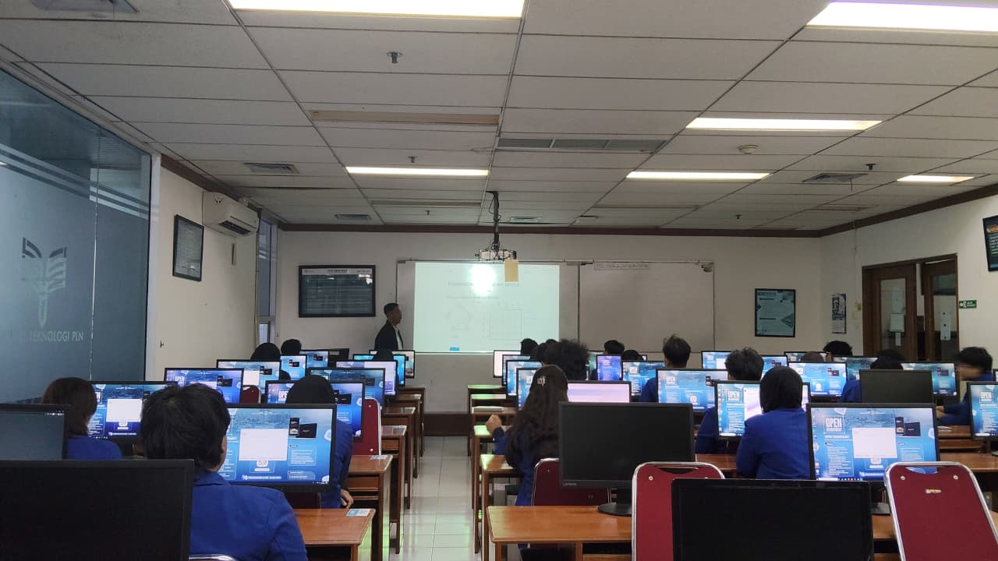
2. Algoritma & Struktur Data (SI) B (13.00 - 15.30)
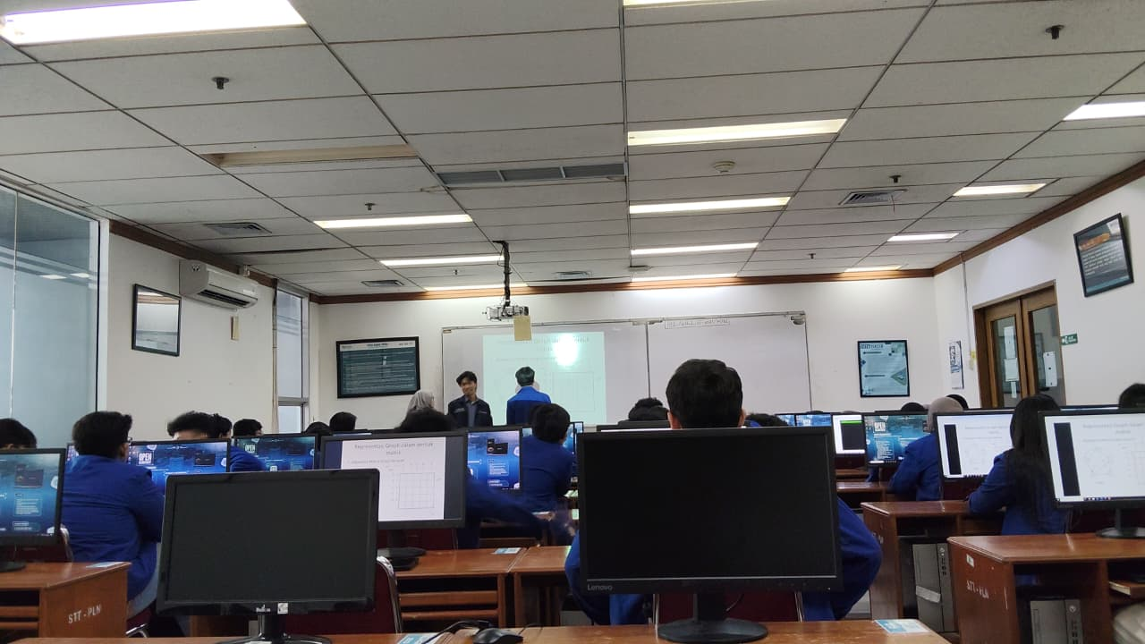
3. PEMROGRAMAN SQL D (10.10 - 11.50)
